Плехановская олимпиада школьников: Финансовая грамотность
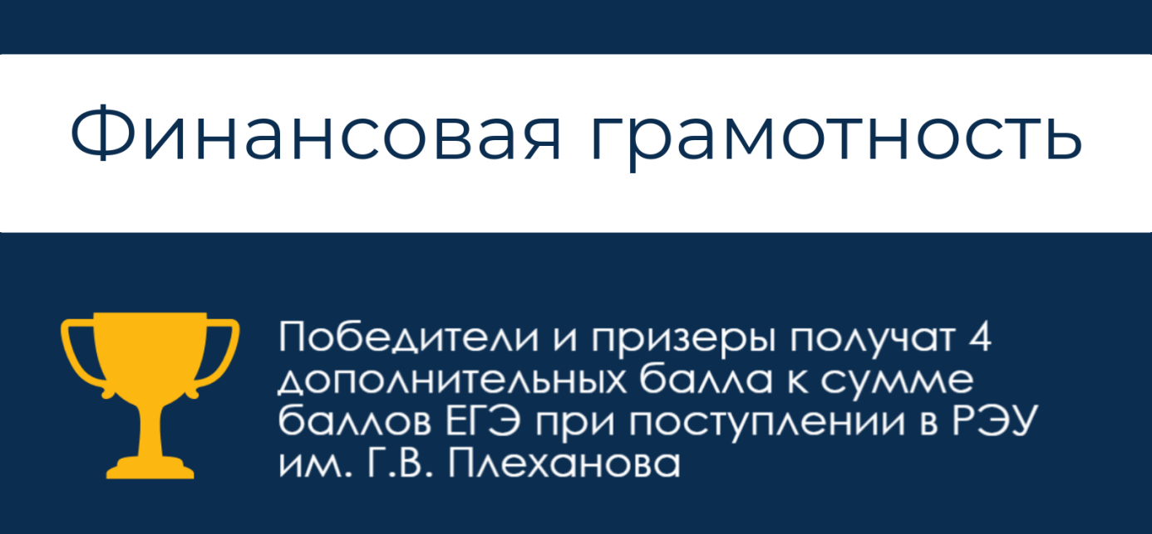

Целями проведения олимпиады по финансовой грамотности для школьников являются:
-проверка основных знаний и представлений у учащихся старших классов в области финансов;
-выявление талантливых и наиболее заинтересованных в данной предметной области учащихся;
-содействие их профессиональной ориентации и дальнейшему обучению в рамках системы высшего образования.
В рамках олимпиады оценивается умение учащихся использовать полученную информацию в процессе принятия решений о сохранении, накоплении, распределении и использовании денежных средств, при оценке финансовых рисков, выборе финансовых услуг с целью повышения благосостояния.
Подготовку к олимпиаде следует рассматривать как один из способов расширения и углубления знаний в области финансов, развития интереса к вопросам управления финансами, в том числе личными, и выявления склонности к данной профессии.
Успешное выполнение заданий позволит участнику олимпиады продемонстрировать свой уровень финансовой грамотности перед аудиторией высококлассных специалистов в данной области и получить дополнительные преимущества при поступлении в РЭУ им. Г.В.Плеханова
Олимпиада состоит из двух этапов: заочный (отборочный) и очный (заключительный)
I этап (заочный) - эссе
Целью проведения данного этапа олимпиады является оценка качества письменной работы участников, их творческого подхода, интереса к финансовой области. От участников ожидается последовательное и логичное изложение материала, представление самостоятельных суждений, подкрепленных аргументацией, и обоснованных выводов. Знание подходящих специальных терминов (в рамках выбранного контекста) может являться дополнительным преимуществом.
Регистрация на заочный тур
Темы эссе
Критерии оценивания эссе
Объем эссе: 700 – 2000 слов.
Работы высылать на электронную почту: futureconf@rea.ru (в теме письма "Финансовая грамотность")
Каленадрный план заочного этапа:
07 февраля - начало приема работ, заочный тур 1
6 марта - окончание приема работ, заочный тур
20 марта - публикация результатов заочного тура (до этого публикуем промежуточные баллы: по мере поступления работ)
27 марта -очный этап

Методические пособие для подготовки
Рекомендуемая литература
1. Дружи с финансами. Официальный сайт проекта вашифинансы.рф [Электронный ресурс] URL: http://xn--80aaeza4ab6aw2b2b.xn--p1ai/ (дата обращения 19.11.2017)
2. Лучшие практики в сфере финансового образования и финансовой грамотности в России и зарубежных странах // [Электронный ресурс] URL: www.minfin.ru (дата обращения 19.11.2017)
3. Неделя финансовой грамотности для детей и молодежи 2017 // [Электронный ресурс] URL: www.вашифинансы.рф (дата обращения 19.11.2017)
4. Образовательные модули для обучения. Портал «Дружи с финансами». [Электронный ресурс] URL: http://xn--80aaeza4ab6aw2b2b.xn--p1ai/materials/ (дата обращения 19.11.2017)
5. Олимпиада для старшеклассников по финансовой грамотности, финансовому рынку и защите прав потребителей финансовых услуг Официальный сайт проекта [Электронный ресурс] URL: http://www.fin-olimp.ru/(дата обращения 19.11.2017)
6. Онлайн-тест по финансовой грамотности для взрослых. Портал «Дружи с финансами». [Электронный ресурс] URL: http://xn--80aaeza4ab6aw2b2b.xn--p1ai/questionnaire/ (дата обращения 19.11.2017)
7. Финансовая грамотность населения. Свободные деньги [Электронный ресурс] URL: http://freelly.ru/o-proekte/finansovaya-gramotnost-v-rossii (дата обращения 19.11.2017)
8. Финансовая грамотность Официальный сайт проекта [Электронный ресурс] URL: http://xn--80aebklphfgdkbcuundy3gvd.xn--p1ai/about/ (дата обращения 19.11.2017)
9. Финансовая культура Официальный сайт проекта ЦБ РФ [Электронный ресурс] URL: http://fincult.info / (дата обращения 19.11.2017)
10. Фонд хороших идей [Электронный ресурс] URL: http://goodideasfund.ru/ (дата обращения 19.11.2017)
11. «Центр «Федеральный методический центр по финансовой грамотности системы общего и среднего профессионального образования» Официальный сайт проекта [Электронный ресурс] URL: https://fmc.hse.ru/ (дата обращения 19.11.2017)
12. В.В. Чумаченко, А. П. Горяев Основы финансовой грамотности : рабочая тетрадь : учебное пособие для общеобразовательных организаций. Учебно-методический комплект «Основы финансовой грамотности» является составной частью учебно-методического комплекта по курсам «Обществознание» и «Экономика».

